|  |  |  |
| --- | --- | --- |
|  | **Carátula para entrega de prácticas** | |
| Facultad de Ingeniería | | Laboratorio de docencia |

Laboratorios de computación

salas A y B

|  |  |
| --- | --- |
| *Profesor:* | Rodríguez Espino Claudia |
| *Asignatura:* | Fundamentos de Programación |
| *Grupo:* | 4 |
| *No de Práctica(s):* | 11 |
| *Integrante(s):* | Montiel Monroy M. Damara |
|  |  |
| *No. de Equipo de cómputo empleado* | 23 |
| *Semestre:* | 2019-2 |
| *Fecha de entrega:* | 4 de mayo del 2019 |
| *Obervaciones:* |  |
|  |  |

CALIFICACIÓN: __________



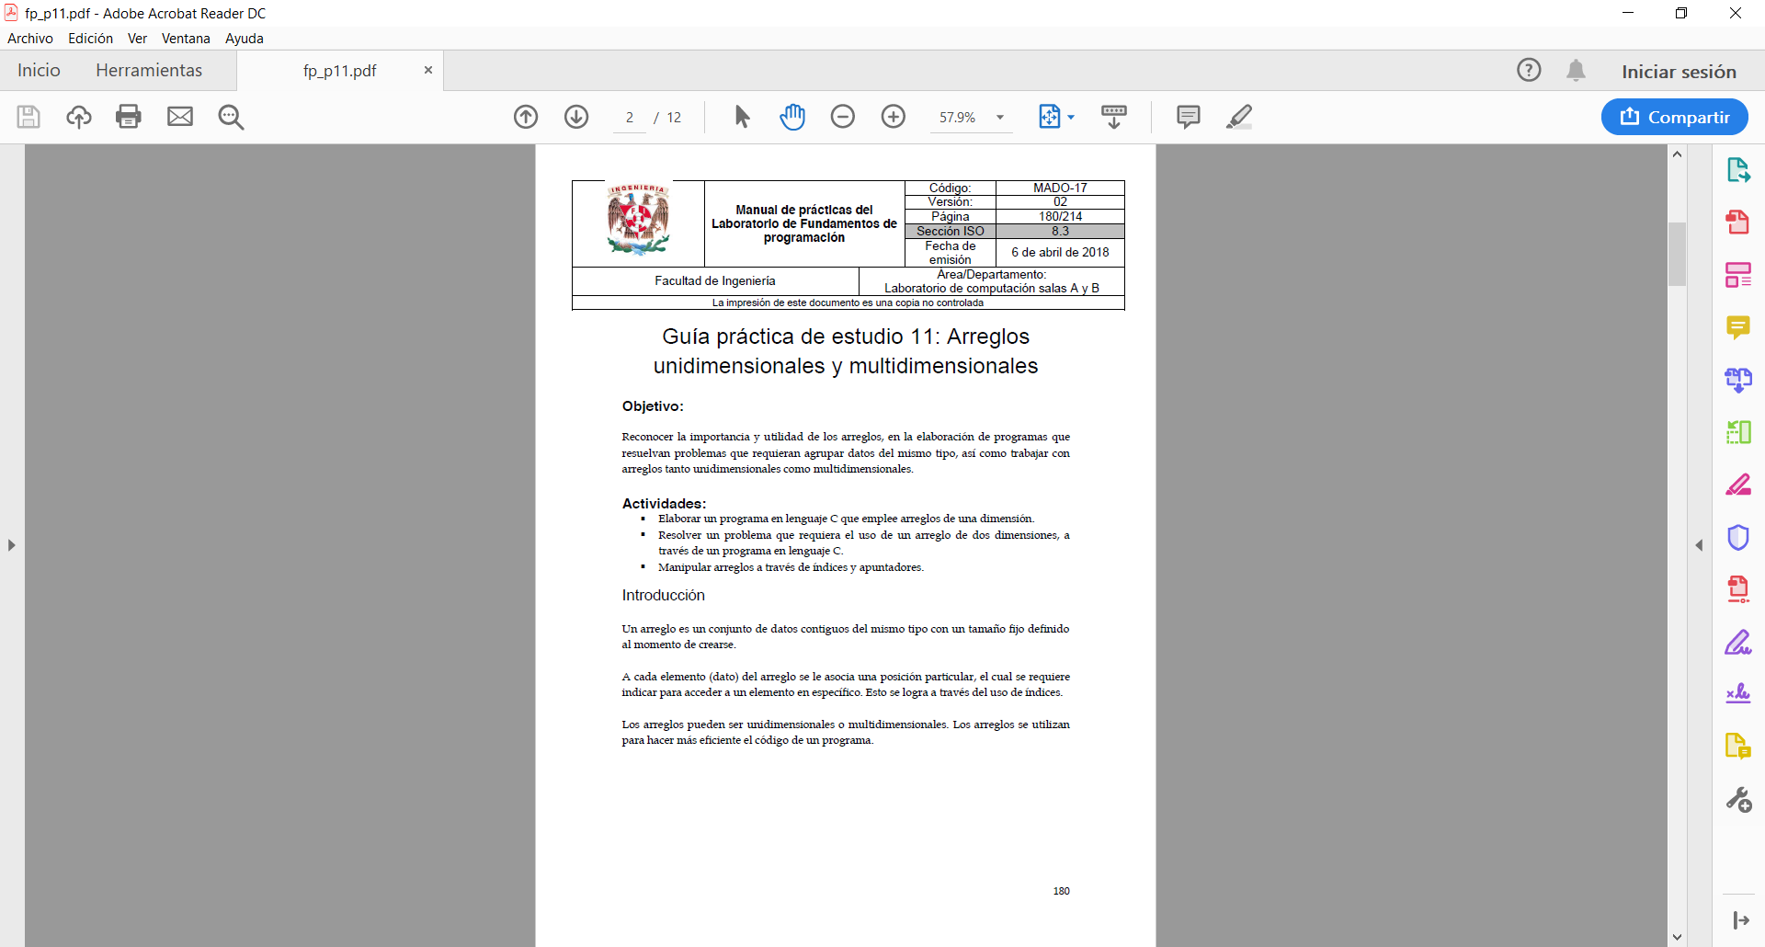

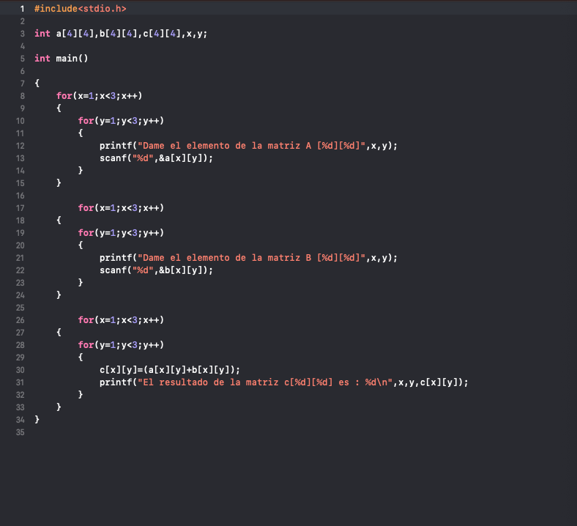

En este programa hicimos la suma de matrices con arreglos bidimensionales. Usamos dos *for* anidados, que corresponden a los renglones *x* y columnas *y* de la matriz que el usuario le dará. Es de la misma manera para la otra matriz que el usuario proporcionará y para la que será el resultado. En la línea 30 es donde se hace la operación y seguido, se imprime el resultado.

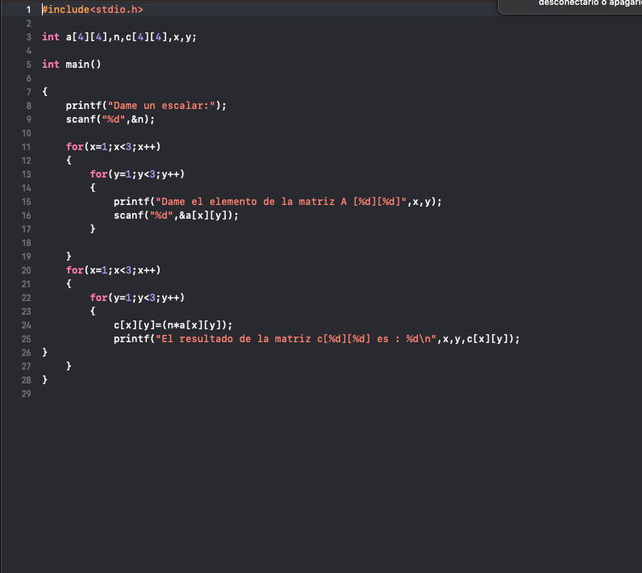

En este programa también usamos arreglos bidimensionales para calcular el producto de un escalar y una matriz. Igual que el programa pasado, usé un *for* anidado para que el programa me leyera la matriz que el usuario le proporcionará. Primero se le pide un escalar que se guarda en *n,* luego le pide la matriz y para multiplicarlo, lo único que hace es la operación del renglón 24 y nos imprime la matriz modificada.

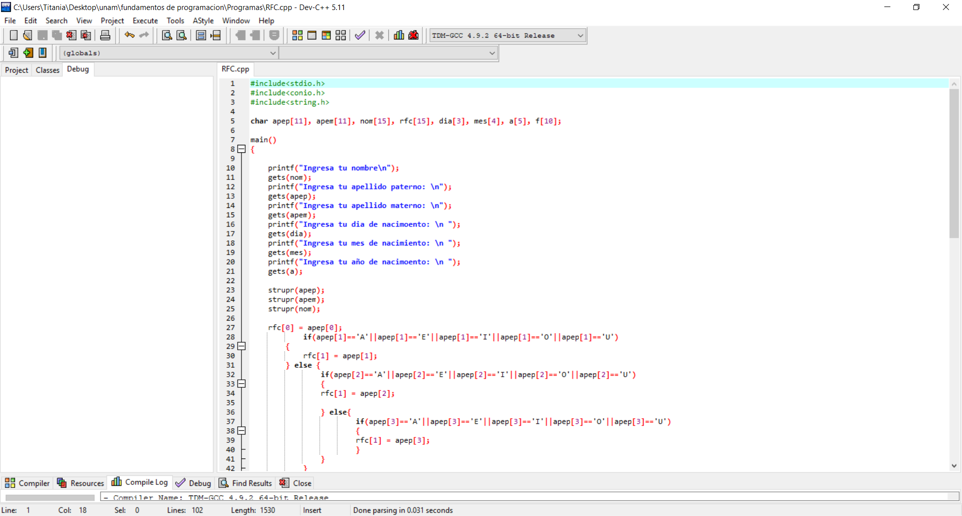

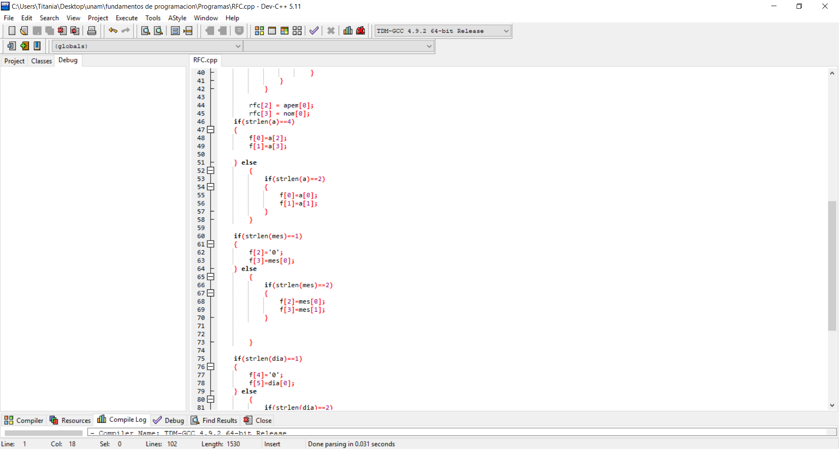

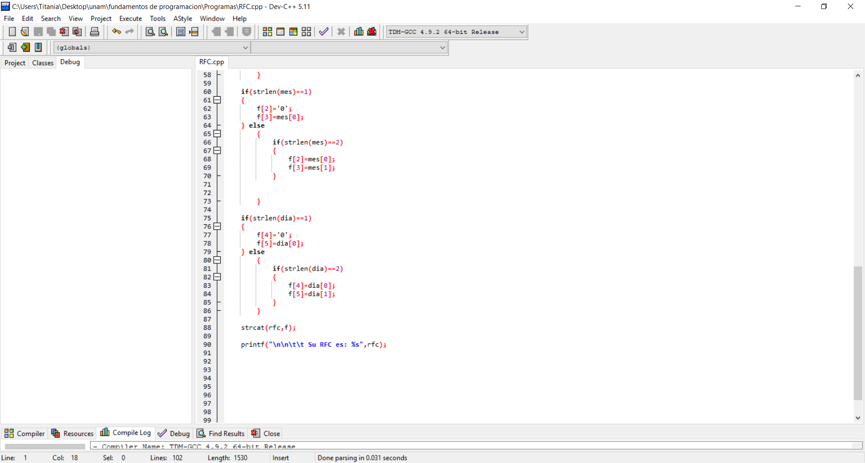

En este programa, con la ayuda de apuntadores, calculamos el RFC de una persona, metemos cadenas de 15 caracteres, para que el usuario meta su nombre, apellidos y fecha de nacimiento. Metí varios *if* para que el programa decida que lugar le corresponde a las palabras que ingresó el usuario. En las primeras posiciones del apuntador RFC lee las vocales de los apellidos y nombre, seguidos por el mes y el día.

Conclusiones:

Los arreglos multidimensionales son muy útiles para el tipo de programas que manejamos en esta práctica, nos pueden servir para resolver problemas más elaborados, por ejemplo, ya podemos darnos una idea de cómo es que una matriz se calcula en algún programa de matemáticas. Hemos visto que un apuntador sirve para ingresar otro valor almacenado en otra parte de la memoria de la computadora utilizando su dirección, por ejemplo tablas de búsqueda.